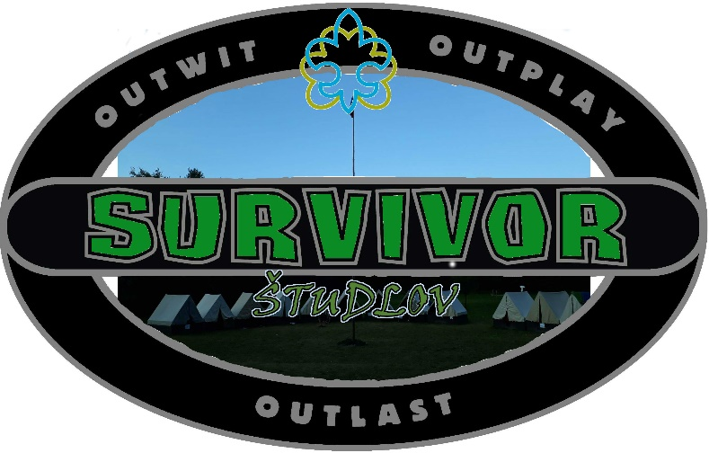
Tábor skautů a skautek Študlov 2019

Termín konání: 7. 7. 2017 – 20. 7. 2019
Čas zahájení: 15:00 v neděli 7. 7. 2019
Čas ukončení: v 11:00 v sobotu 20. 7. 2019
Cena tábora: 2.300,- Kč za osobu při odevzdání přihlášky do 21.6.
2.400.- Kč za osobu při odevzdání přihlášky po 21.6.

Stavba tábora
Děti budou na táboře spát v podsadových stanech. Stavba stanů a dalšího táborových staveb proběhne týden před začátkem tábora (tedy v sobotu dne 29. 6. 2019). Na stavbu jsou zváni především všichni rodiče. Sraz na táborové louce proběhne v 9:00, sebou si stačí vzít pouze odhodlání a chuť ukázat Vašim ratolestem, jak se staví sen, respektive stan (pokud někdo má, může si sebou vzít aku šroubovačku). Doprava na stavění tábora probíhá jako již tradičně po vlastní ose. Kdo by měl problémy s dopravou, kontaktujte vedoucího či zástupce vedoucího tábora. Prosím, mějte na paměti, že cena tábora je snížena právě o náklady, které bychom vynaložili na jeho stavbu, pokud bychom si ji zajišťovali sami. Proto Vás žádáme, abyste se dostavili v co možná největším počtu.

Obecné informace o táboře
Tento tábor je primárně určen pro ostřílené táborníky, ovšem mimo to se ho mohou účastnit i osoby nezkušené, kterým např. nevyhovuje termín tábora pro mladší členy. Táborový program bude ale primárně zaměřen na kategorii skautek a skautů.

Dále Vás chceme upozornit, že během tábora nebudou mít děti přístup k elektrické energii, a proto si nebudou moci dobít žádné mobilní zařízení. Z tohoto důvodu zvažte prosím, zda je opravdu nutné, aby si děti na pobyt do přírody braly tablety, MP3 přehrávače, mobily a jiné vymoženosti. Je zakázáno, aby si děti s sebou brali power banky. Dále Vás musíme upozornit, že za jakoukoliv ztrátu či poškození těchto a jiných podobných předmětů neručíme. Totéž se týká i šperků a jiných obdobných věcí. Pokud však budete chtít být s dětmi v kontaktu, volejte prosím vedoucímu tábora či jeho zástupci, kteří Vás k Vašemu dítěti přepojí.

Bližší informace, ohledně táborového vybavení budou dětem včas doručeny po uhrazení ceny tábora. Jelikož je kapacita tábora omezena, bude v případě její naplnění rozhodovat dřívější datum odevzdání přihlášky. Závazné a vyplněné přihlášky zasílejte na email: mastr16@gmail.com (tyto přihlášky nepodepisujte) nebo je odevzdejte družinovému vedoucímu. Při odevzdání přihlášky mně (nebo vedoucímu družinky) zároveň dejte vědět, zda se zúčastníte stavby tábora či nikoliv. V den nástupu na tábor je nutné ještě posudek o zdravotní způsobilosti dítěte (vyplní lékař) a podepsat Vámi poslanou přihlášku, jejíž výtisk bude z naší strany zajištěn.

Platba
Po odevzdání přihlášky obdržíte potvrzovací email s číslem účtu a variabilním symbolem pro platbu. Přijetí platby Vám bude potvrzeno emailem. Platbu prosím odešlete nejlépe do 21. 6. 2019. Po tomto datu se cena tábora zvyšuje.

Cesta k táboru
Po vjezdu do Študlova odbočte doleva směrem na Střelnou. Jeďte po cestě do doby, než přejedete most přes potůček. Ihned po přejetí mostu odbočte vpravo na polní cestu. Zaparkujte auto někde na okraji polní cesty a pokračujte pěšky.

Kontakty
Matěj Struhař (vedoucí tábora): +420 732 689 895
Michal Drcman-Kočičák (zástupce vedoucího tábora) +420 734 606 380

